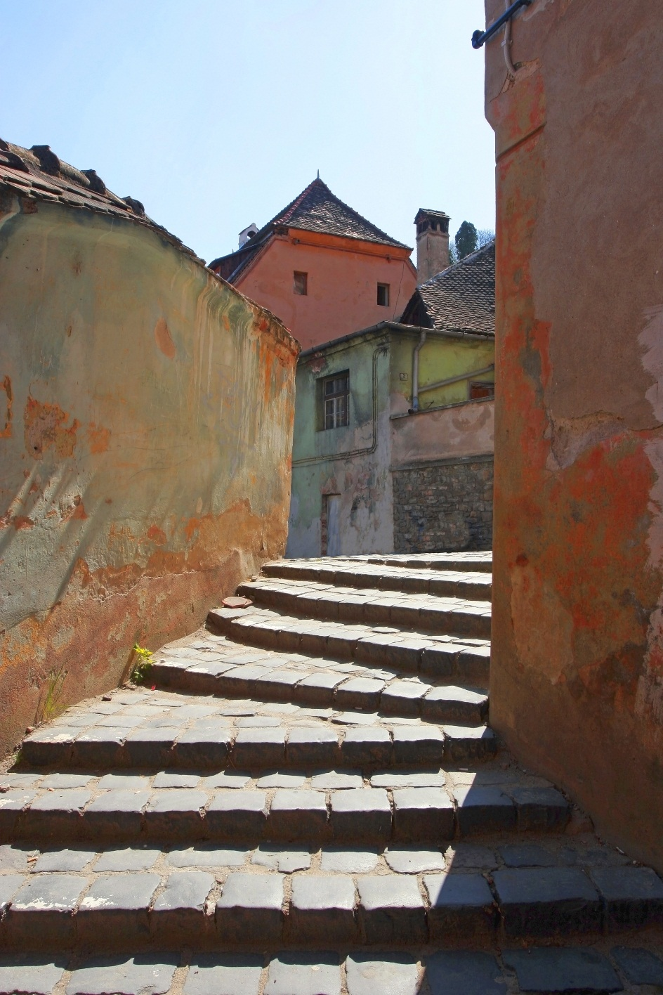

[Name] | [Kurstitel] | [Datum]

[Berichtstitel]

[Berichtsuntertitel]

# Sofort loslegen!

Wenn Sie auf diesen Platzhaltertext klicken, müssen Sie nur mit der Eingabe beginnen, um den gesamten Text zu ersetzen. Aber warten Sie noch einen Augenblick!

Dieser Platzhaltertext enthält Tipps zum schnellen Formatieren Ihres Berichts und zum Hinzufügen von weiteren Elementen wie eines Diagramms oder eines Inhaltsverzeichnisses. Sie werden sich wundern, wie einfach das ist!

# Immer ein großartiges Aussehen

* Brauchen Sie ein Überschriftenformat? Klicken Sie einfach auf der Registerkarte "Start" im Formatvorlagenkatalog auf das Überschriftenformat, das Ihnen gefällt. Schauen Sie sich auch die anderen Formatvorlagen in diesem Katalog an, wie für Zitate oder Nummerierungen.
* Möglicherweise gefällt Ihnen das Foto auf dem Deckblatt genau so gut wie uns, aber wenn dieses Foto für Ihren Bericht nicht die richtige Wahl ist, klicken Sie einfach mit der rechten Maustaste darauf, klicken Sie dann auf "Bild ändern", und fügen Sie ein eigenes Bild hinzu.
* Das Hinzufügen einer professionellen Grafik ist im Handumdrehen erledigt. Wenn Sie beispielsweise ein einfaches Diagramm oder ein SmartArt-Diagramm von der Registerkarte "Einfügen" verwenden, wird es automatisch an das Layout Ihres Dokuments angepasst.

# Verleihen Sie ihm den letzten Schliff

Müssen Sie ein Inhalts- oder Literaturverzeichnis einfügen? Bleiben Sie ganz entspannt!

## Hinzufügen eines Inhaltsverzeichnisses

Das Hinzufügen eines Inhaltsverzeichnisses zu Ihrem Bericht könnte nicht einfacher sein.

Klicken Sie einfach in das Dokument, für das ein Inhaltsverzeichnis angezeigt werden soll. Dann klicken Sie auf der Registerkarte "Verweise" auf "Inhaltsverzeichnis" und wählen anschließend eine der Optionen für "Automatisch" aus.

Dadurch wird das Inhaltsverzeichnis eingefügt und der Text, den Sie mit den Formatvorlagen "Überschrift 1", "Überschrift 2" und "Überschrift 3" formatiert haben, wird automatisch hinzugefügt.

## Hinzufügen eines Literaturverzeichnisses

Klicken Sie auf der Registerkarte "Verweise" in der Gruppe "Zitate und Literaturverzeichnis" auf "Zitat festlegen", um Quellen hinzufügen und dann Zitate im Dokument verwenden zu können.

Wenn Sie alle Zitate hinzugefügt haben, die Sie in Ihrem Bericht benötigen, klicken Sie auf der Registerkarte "Verweise" auf "Literaturverzeichnis", um ein formatiertes Literaturverzeichnis mit den von Ihnen ausgewählten Formatvorlagen einzufügen.

Und schon sind Sie fertig! Gute Arbeit!